17/3/2020
Engleski jezik – Tanja Nakić e-mail tanjatanjanakic@yahoo.com.
Dragi učenici,
obzirom da smo u petak trebali imati test vezan za PAST SIMPLE tijekom razdoblja održavanja ovakvog tipa nastave uvijek ćemo raditi jedan zadatak ponavljanja (iz radne bilježnice) kako ne biste zaboravili gradivo potrebno za test. Uradite zadatak na stranici 78 radne bilježnice. Glagole trebate staviti u PAST SIMPLE.
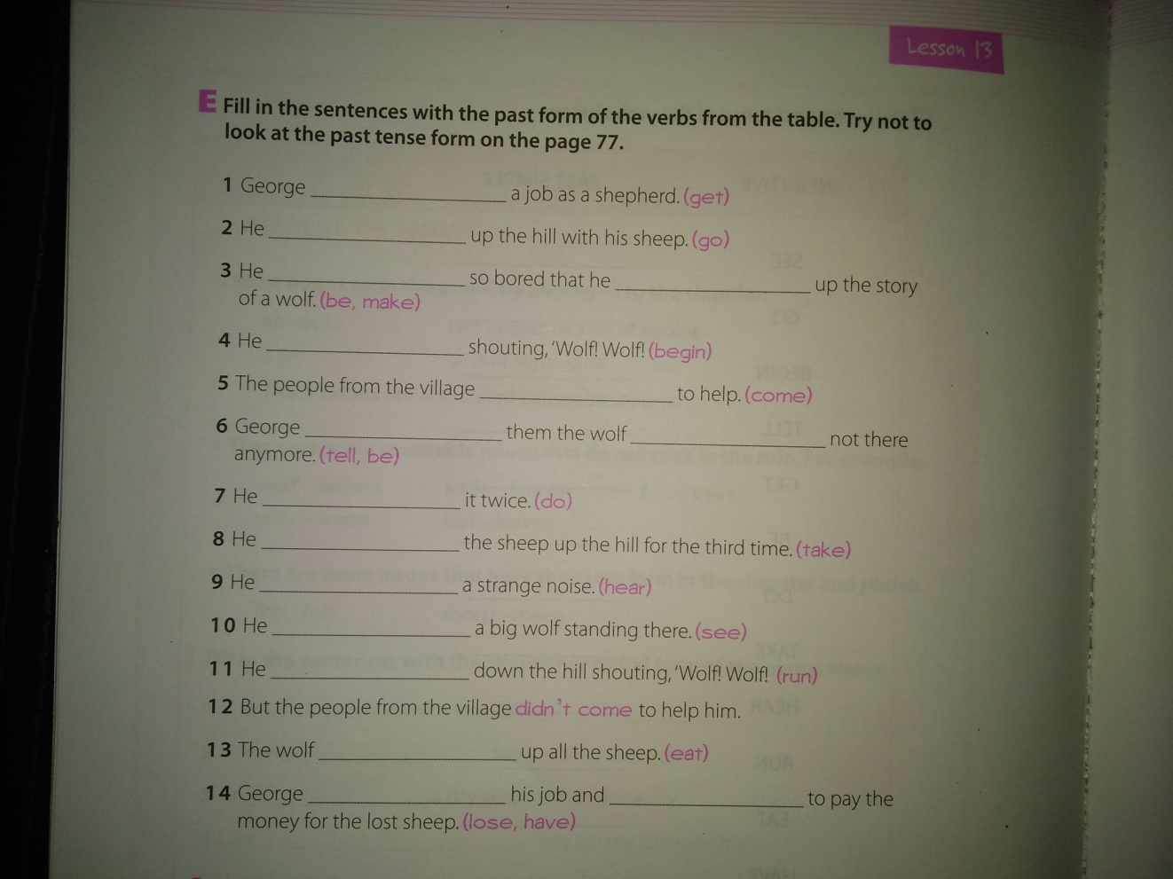
Nastavna jedinica: RECEIVING MAIL (čitanje i prijevod)
Pročitajte e-mailove na stranicama 90 i 91 udžbenika. Vidite koja dva e-maila idu zajedno a onda ih sve poredajte u pravilni redoslijed.
1
Dragi moji,
Žao mi je što ranije nisam pisao. Sjedim u Central Parku. Neki moji prijatelji igraju košarku. Sutra idem gledati paradu Sv. Patrika. Za tri dana vraćam se u Englesku. Pomalo sam tužan što napuštam moje nove prijatelje, ali jedva čekam da vas vidim. Što se tiče detalja, moj zrakoplov slijeće u 10 sati u srijedu ujutro. To je let A345. Nadam se da neće kasniti.
S ljubavlju, Patrik

2
Zdravo Emma,
Sjajno je što nas dolaziš posjetiti. Nećeš vjerovati što se dogodilo. Naš pas ima štence. Tako su sićušni. Nadam se da ćeš donijeti svoju kameru. Ja pakiram svoje stvari. Selimo se u našu novu kuću za par dana. Imat ću svoju sobu – napokon. Vidimo se uskoro.
Zagrljaji i poljupci,
Susan

3
Dragi Ellen i Andy,
Nadam se da ste vi i djeca dobro. Znam da se moj dragi nećak vraća iz SAD-a, ali bih zbilja voljela da dođete tijekom proljetnih praznika. Kratki predah će vam goditi. Škotska je prelijepa u ovo doba godine. Što se tiče nove kuće, useljavamo se uskoro. Trebam neke savjete vezano za uređenje. Nazvat ću vas za vikend da vidim kako stoje stvari. Nadam se da ćete uspjeti (doći).Bit će jako zabavno.
Erica

4
Patrick,
Bit ćemo u zračnoj luci John Lennon u 10. Jedva čekam da te vidim. Jenny ti šalje puno poljubaca. Nazvat ću te večeras.
Mama

5
Dragi,
Hvala vam puno na vašem pozivu. Voljeli bismo doći. Andy snima dokumentarac o Škotskoj u to vrijeme, pa nam se on može kasnije pridružiti. Patrik se vraća u srijedu ujutro. Želi provesti neko vrijeme sa svojim prijateljima. Mislim da ću ga pustiti da ostane sam nekoliko dana. Nadam se da se ne ljutite. Možemo doći u subotu, ako se slažete. Sutra ću vas nazvati. Radujem se unaprijed što ću vas vidjeti
Ellen

6
Draga Susan,
Hvala na e-mailu. Jedva čekam da te vidim. Sigurna sam da ćemo se zabaviti. Jako sam zauzeta. Puno učim. Pišemo završni test iz povijesti slijedeći tjedan. Gospođa Pott ide u SAD. Nadam se da nova učiteljica neće biti tako stroga. Ili barem da će njezini testovi biti lakši. Pričat ću ti više o tome kad te vidim.
S ljubavlju, Emma
Ukoliko imate bilo kakvih pitanja slobodno se obratite porukom na Viber/WhatsApp (063 319 104) ili putem maila tanjanakic@yahoo.com. Važno je da djeca REDOVITO, svakodnevno prate ovakav vid nastave jer će jedino na takav način imati učinka. Uz nadu da će ovaj izvanredni prekid redovite nastave brzo proći, srdačno Vas pozdravljam.

